Діагностувальна робота №2
з теми «Культурна спадщина та багатства України»

Дата______________ ПІ учня ______________________________

1. Патріотизм – це …
а) вміння вчитися; б) любов до своєї Батьківщини, готовність захищати її;
в) сміливість, хоробрість, відповідальність.

2. Скам’янілі рештки рослин і тварин, залишки житла, знаряддя праці людей – це … джерела історії.
а) писемні джерела; б) речові джерела; в) усні джерела.

3. Об’єкти культурної спадщини України – це ….
а) заводи і фабрики; б) пам'ятки природи України;
в) картини, пам'ятники, книги, архітектурні споруди.

4. Археологами називають учених, що вивчають … .
а) цікаві історії; б) минулі події та факти;
в) займаються пошуками та вивченням знайдених під час розкопок
предметів, виготовлених давніми людьми.

5. Доповни речення.
Видатні культурні та природні цінності, що становлять надбання усього людства – це __________________________________________________ .
Усі об’єкти живої і неживої природи, що оточують людину, та використовуються в господарській діяльності для задоволення її потреб, називають _________________________________________________.
Джерела енергії, які постійно поновлюються у природі називають ___________________, а джерела енергії, які неможливо відтворити, називають ______________________________ .
У великі річки впадають менші – це ____________________________ .

6. Розподіли джерела енергії за групами
Вітер, природний газ, нафта, кам’яне вугілля, рухома вода, буре вугілля, торф, сонце.
Відновлювальні | Невідновлювальні
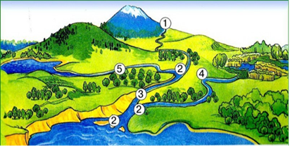
7. Підпиши будову річки
- ________________________________
- ___
- ________________________________
- ________________________________
- ________________________________

8. Дай розгорнуту відповідь на запитання.
Якої допомоги потребують водні ресурси України? Запропонуй заходи щодо охорони річок і озер, запиши їх.
________________________________________________________________________________________________________________________________________________________________________________________________________________________________________________________________________________________________________________________________________________________________________________________________________________________________________________________________________________________________________________________________________________________________________

САМООЦІНЮВАННЯ ОЦІНКА ВЧИТЕЛЯ
П С Д В П С Д В

